環境教育融入語文課程─閱讀《少年小樹之歌》及其延伸活動

班級：五年甲班 學生人數：10人

教學目標 | 一、能閱讀少年小樹之歌，並學習尊重自然、與大自然和平相處，不過度貪求。  二、藉由親近大樹的活動，能了解生活週遭有許多美景，並感受大自然中的動植物也是有生命的，應該予以尊重。  三、藉由討論及分享了解地球資源的有限性且應珍惜。 四、了解節水節電的具體方法並付之行動。
能力指標 | 5-3-8-1能理解作品中對周遭人、事、物的尊重與關懷。
教學內容與流程 | ◎閱讀少年小樹之歌  - 學生利用晨讀時間共讀《少年小樹之歌》。  - 教師介紹《少年小樹之歌》一書的作者、故事背景和部份精采情節，並請學生就閱讀部分分享。  〈三〉問題討論：  - 小樹爺爺在響尾蛇事件那天晚上，心飛回到過去，變成一個小男孩，訴說著童年的事情。說說看，有沒有什麼令你印象深刻的童年趣事。〈印第安人如何與大自然相處〉  - 爺爺教導小樹的大自然法則是什麼?(只能拿你需要的東西，就像在獵鹿的時候，我們不可以獵取最強壯的那一頭，你反而要抓瘦弱並且跑不快的鹿，這樣強壯的鹿才能繁衍強壯的後代，你以後才會有更好的鹿肉可吃。爺爺還告訴小樹:「只要你跟森林和平相處,它會供給你生活所需的一切。」)  - 爺爺和小樹到森林裡抓火雞時，他們總共抓到幾隻？帶回幾隻？為何要放掉一些火機？爺爺在教導小樹什麼道理？你對這件事的看法如何？…  〈四〉教師總結─我們應該要學習小樹他們對大自然的態度，遵  循大自然的法則，不應該貪求、過度拿取自己不需要的東  西；面對困境時，學習換個心態、積極面對；感謝的話也  要即時說出口，不要等到失去才後悔，那時候就不及了。  ◎親近大樹及短文練習  - 老師帶領學生到戶外親近大自然，認識校園中的大樹，看看樹的長相、枝葉的形狀、聽聽大樹的聲音，想像小樹一書中所述的山林裡那些富含生命的山林及大樹。  - 透過課文與延伸閱讀書籍的討論與賞析，引導學生了解大自然景物的觀察與寫作方法，並透過不同角度、不同時間的校園景物觀察，蒐集寫作材料，進行寫「景」之短文創作。  ◎大自然的資源取之不盡嗎？  〈一〉帶領學生讀報，討論最近經常出現的水庫拉警報及限水新聞，  並討論為何要限水？  〈二〉了解3月22日為世界水資源日，倡導珍惜水資源的重要性。  - 觀賞《珍惜資源愛地球》PPT及《雨啊！請你到非洲.wmv》https://www.youtube.com/watch?v=azWse8Lv6tQ  透過討論讓學生了解人要懂得知福惜福及分享，並珍惜地球有限的資源。  ◎節水大作戰  〈一〉以師生互動方式討論節水節電的重要性。  〈二〉以生活實例引導學童節水節電的小撇步。  〈三〉示範小學生可以節水及節電的方式。
（參考資料） | 《雨啊！請你到非洲.wmv》  https://www.youtube.com/watch?v=azWse8Lv6tQ
環境教育融入語文課程─閱讀《少年小樹之歌》及其延伸活動
成果資料

成果描述 | 《少年小樹之歌》是寫印第安男孩小樹在長輩的引領下，觀察動植物和大自然的法則，進而能夠認識以及尊重自然。藉由閱讀此書及討論、親近大樹、觀賞PPT、討論及示範節水節能做法，能讓學生感受地球的有限資源，也了解我們每天的生活方式都會對周遭的環境帶來影響，進而由內心激起行動力，力行節省地球資源的實際行動。尤其是觀賞《雨啊！請你到非洲.wmv》時，教室一片靜寂，似乎頗能打動學生的心，看到非洲孩童需要自己提水的畫面，感受到自己的生活環境是幸福的，而且是要珍惜的，以往下課時常要提醒學生關燈，現在這件事似乎完全不用提醒，還會自己將沒喝完的水那去澆盆栽了！
實施心得 | - 剛開始閱讀此書時，有些學生因為背景知識不足，對於某些書中內容並不能理解，所以需經由課堂討論、互動方式，讓學生了解早期美國印地安人的生活及哲學。  - 《少年小樹之歌》偏重環境覺知與敏感度，但缺乏環境行動技能和環境行動經驗，所以必須配合親近大樹及時事新聞〈缺水〉教學活動進行教學，才能深入學童內心，進而想付諸行動。  - 帶學生走入校園親近大樹時，發現有些孩子對每天生活的周遭環境甚少仔細觀察、觸摸及感受，經由這個活動，學生似乎能重新看待陪伴自己成長的環境，並感受到它的美，進而更能珍惜環境。
學習心得 | - 少年小樹之歌這本書好好看哦！我最喜歡書中的爺爺，他教小樹如何與大自然和平相處。我覺得現在許多人都好貪心，明明不需要那麼多，卻一買再買，台灣雖然有好多美食，不過每天也浪費了許多食物，想想非洲那地方的小朋友，生活多麼可憐，如果我們可以把每天浪費掉的食物給他們，他們就不會吃不好、穿不暖了！  - 老師帶我們親近大樹時，我才發現校園有這麼多美麗的樹，只是平時沒有注意而已，難怪老師說：美的事物就在我們身邊，只是我們不曾留意而已，所以我不必羨慕小樹居住的洛磯山脈，如果能好好愛護，我們的居住環境也能永遠保持美麗的。  - 觀看《雨啊！請你到非洲》這部片子時，我好感動，我以為世界上每個人都和我一樣，一打開水龍頭就有源源不斷的水可以使用，看了影片才知道原來不是這樣，最近電視都有限水新聞，有些地方要開始限制用水，如果大家再不節約用水用電，隨便浪費，等到有一天沒水可用那就慘了，前幾天我家莫名其妙停電，那天晚上我覺得好不方便哦，這是才了解電及水對我們的重要，以後我要好好珍惜用水、用電，不要隨便浪費了。
省思檢討 | 閱讀少年小樹之歌時，發現孩子很羨慕小樹生活的地方，總會說好美、好漂亮哦！學生大都居住在山區，卻很少有人真正欣賞過這個他成長的地方，因此令我想要帶領他們走進校園，探索每天接觸卻視而不見的景物，當我們邊走邊討論曾在這棵樹下做過的事，學生七嘴八舌，說著說著似乎有感而發，發現這些身邊的大樹其實一直都默默陪伴著我們，彷彿是有生命的，就像少年小樹之歌書中的大地之母夢歐拉、老鷹泰坦、小溪雷娜…，當我們重新張開眼睛體會大自然，就會以不同的心態重新看待它們。  帶領學生閱讀這本書時，思考它與環境教育如何結合，原本一直侷限在書中提到的《大自然的規則》，直到看見這幾天的新聞報導，讓我突發奇想，想將它與時事結合，加上前幾天社區的突發停電事件，學生在日記中抱怨種種的不便，使我想到節水節電的主題，由學生的生活經驗出發，似乎更能讓他感同身受，討論時也較能引發共鳴。

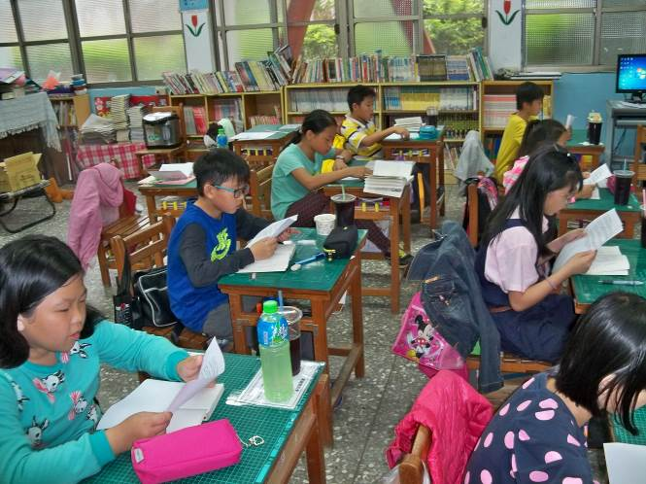 | 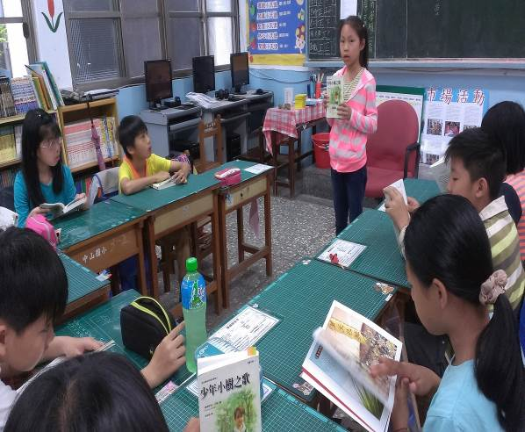
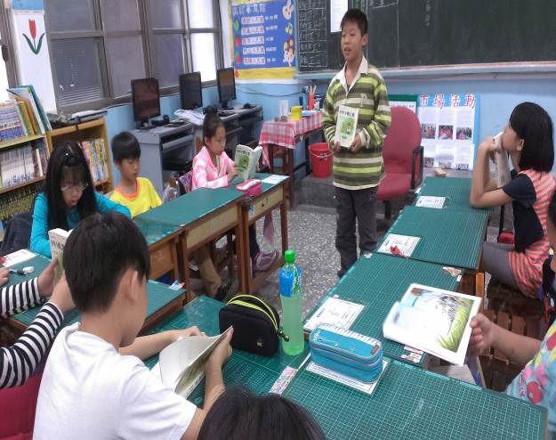 | 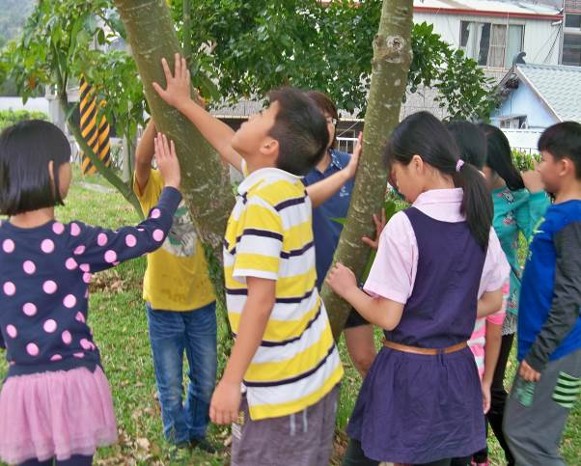
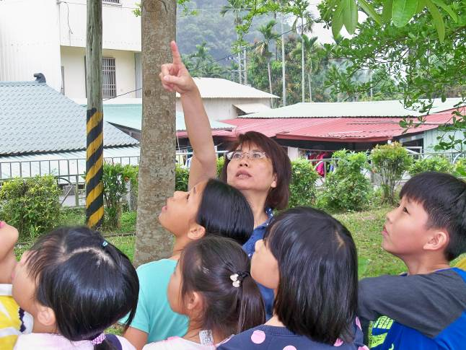 | 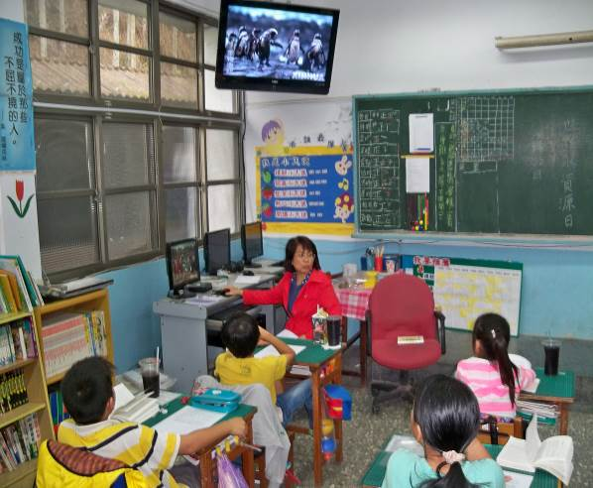
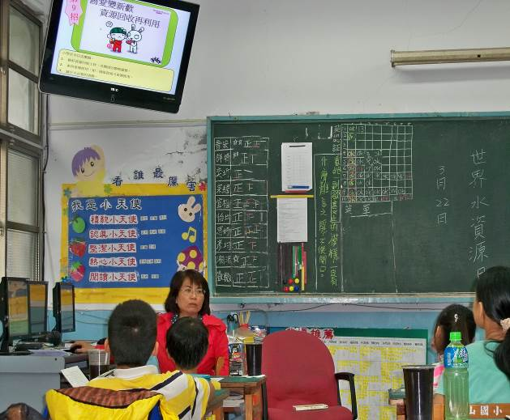 | 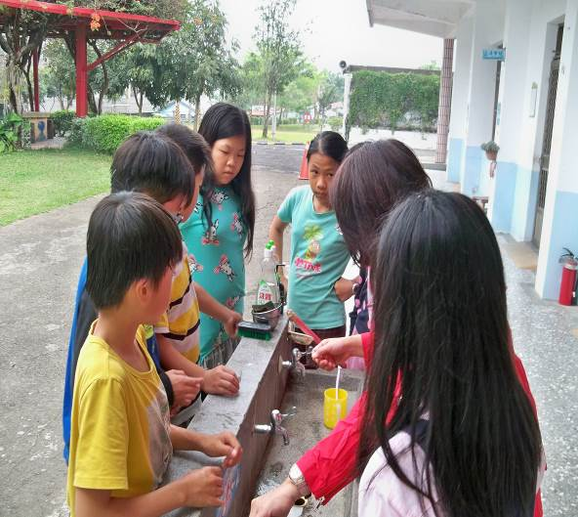
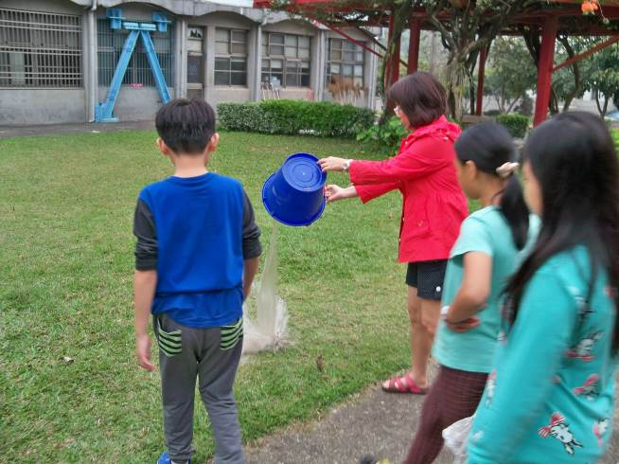 | 